LA SITUATION IRLANDAISE

- L’Irlande, le miracle européen

Document 1 : Le « Tigre celtique »
PIB par habitant en standards de pouvoir d'achat (SPA) en indices (EU-27 = BASE 100)
 | 1995 | 2000 | 2005 | 2006 | 2007 | 2008 | 2009
UE (27 pays) | 100 | 100 | 100 | 100 | 100 | 100 | 100
UE (25 pays) | 105 | 105 | 104 | 104 | 104 | 103 | 103
UE (15 pays) | 116 | 115 | 113 | 112 | 112 | 111 | 111
Zone euro (16 pays) | 114 | 112 | 110 | 109 | 109 | 108 | 108
Belgique | 129 | 126 | 120 | 118 | 115 | 115 | 116
Bulgarie | 32 | 28 | 37 | 38 | 40 | 43 | :
République tchèque | 73 | 68 | 76 | 77 | 80 | 80 | 80
Danemark | 132 | 131 | 124 | 124 | 121 | 120 | 117
Allemagne | 129 | 118 | 117 | 116 | 116 | 115 | 116
Estonie | 36 | 45 | 62 | 66 | 70 | 68 | 63
Irlande | 103 | 131 | 144 | 145 | 147 | 134 | 128
Grèce | 84 | 84 | 91 | 93 | 92 | 93 | 93
Espagne | 92 | 97 | 102 | 104 | 105 | 103 | 104
France | 116 | 115 | 111 | 109 | 108 | 108 | 108
Italie | 121 | 117 | 105 | 104 | 103 | 102 | 102
Chypre | 88 | 89 | 91 | 91 | 93 | 96 | 98
Lettonie | 31 | 37 | 49 | 52 | 56 | 57 | 49
Lituanie | 36 | 39 | 53 | 55 | 59 | 62 | 53
Luxembourg | 223 | 245 | 255 | 270 | 275 | 279 | 271
Hongrie | 52 | 55 | 63 | 63 | 62 | 65 | 63
Malte | 86 | 84 | 78 | 77 | 77 | 77 | 78
Pays-Bas | 123 | 134 | 131 | 131 | 133 | 134 | 130
Autriche | 135 | 131 | 124 | 125 | 123 | 124 | 122
Pologne | 43 | 48 | 51 | 52 | 54 | 57 | 61
Portugal | 77 | 81 | 79 | 79 | 78 | 79 | 79
Roumanie | : | 26 | 35 | 38 | 42 | 48 | 45
Slovénie | 74 | 80 | 87 | 88 | 88 | 91 | 87
Slovaquie | 48 | 50 | 60 | 63 | 67 | 72 | 71
Finlande | 108 | 117 | 114 | 114 | 118 | 117 | 111
Suède | 125 | 128 | 122 | 123 | 125 | 122 | 120
Royaume-Uni | 113 | 119 | 122 | 120 | 117 | 116 | 116
Source : Eurosat
Note : « SPA » est un mode de calcul qui consiste à comparer les PIB par habitant en « éliminant » en quelque sorte les différences de prix entre pays
- Donnez la signification des données en gras
- Comparez la situation de l’Irlande dans l’Union Européenne en 1995 et en 2008. Que peut-on en conclure ?
- Pourquoi selon vous a-t-on surnommé l’Irlande le « Tigre celtique » ?

Document 2
Taux de croissance du PIB en volume - variation en pourcentage par rapport à l'année précédente
 | 1996 | 1997 | 1998 | 1999 | 2000 | 2001 | 2002 | 2003 | 2004 | 2005 | 2006 | 2007 | 2008 | 2009
UE (27 pays) | 1,8 | 2,7 | 3 | 3,1 | 3,9 | 2 | 1,2 | 1,3 | 2,5 | 2 | 3,2 | 3 | 0,5 | -4,2
UE (25 pays) | 1,8 | 2,8 | 3 | 3,1 | 3,9 | 2 | 1,2 | 1,3 | 2,5 | 1,9 | 3,2 | 2,9 | 0,4 | -4,2
UE (15 pays) | 1,7 | 2,7 | 3 | 3,1 | 3,9 | 1,9 | 1,2 | 1,2 | 2,3 | 1,8 | 3 | 2,8 | 0,3 | -4,3
Zone euro (16 pays) | 1,6 | 2,6 | 2,8 | 2,9 | 3,9 | 1,9 | 0,9 | 0,8 | 2,2 | 1,7 | 3 | 2,8 | 0,5 | -4,1
Zone euro (15 pays) | 1,5 | 2,6 | 2,8 | 2,9 | 3,9 | 1,9 | 0,9 | 0,8 | 2,2 | 1,7 | 3 | 2,8 | 0,4 | -4,1
Irlande | 7,8 | 11,5 | 8,4 | 10,9 | 9,7 | 5,7 | 6,5 | 4,4 | 4,6 | 6 | 5,3 | 5,6 | -3,5 | -7,6

- Donnez la signification des données en gras
- Ce document valide-t-il ce qui a été vu dans le document précédent entre 1996 et 2007 ?
- Par contre, quel commentaire peut-on faire pour les années 2008 et 2009 ?
Document 3 : Les raisons de cette croissance exceptionnelle
« Quelles sont les raisons de la forte croissance économique qu'a connue l'Irlande à partir des années 1990 ?
Dans les années 1970, l'Irlande est un pays très pauvre, l'un des moins avancés d'Europe, avec une large population agricole, un niveau d'éducation très faible et des réseaux d'infrastructures peu développés. Son entrée dans l'Union européenne, en 1973, va profondément modifier l'économie du pays et permettre la convergence de son niveau de vie vers la moyenne européenne.
L'Irlande a bénéficié de fonds européens agricoles, qu'elle a utilisés, non pour maintenir une population agricole importante mais, pour l'éduquer et lui permettre de travailler dans d'autres secteurs comme l'industrie ou les services. Elle a aussi profité de fonds régionaux, qui lui ont permis de financer de nouvelles infrastructures et de se transformer, en se lançant massivement dans les nouvelles technologies et l'informatique. Ces aides ont enfin permis aux autorités publiques de baisser la fiscalité afin d'attirer les capitaux étrangers.
Tous ces facteurs ont favorisé la transformation de l'économie, qui a abouti à qualifier l'Irlande de Tigre celtique dans les années 1990. Sa croissance était alors de 6 % par an »

Jérôme Creel interviewé par Audrey Garric, "Sauver l'Irlande pour éviter une guerre européenne des monnaies", Le Monde, 16.11.10

Document 4 : Les taux d’imposition en Europe en 2010
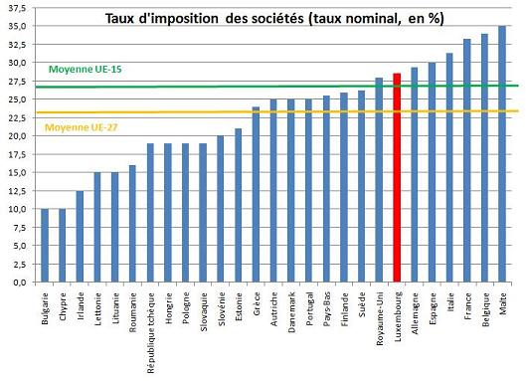

- A partir des documents 3 et 4, montrez quels ont été les facteurs favorables à la croissance irlandaise

- Les causes de la situation actuelle

Document 5 : Les causes de la crise (1)
« Comment le pays est-il passé d'une embellie économique à une crise profonde ?
Le signe avant-coureur de la crise est le retournement du marché immobilier, suite à l'augmentation de la population et aux hausses de salaire. Dans les années 1990, la demande de travail des multinationales était si forte qu'il a fallu trouver des salariés en faisant appel aux immigrés, des Irlandais qui sont retournés dans leur pays, mais aussi des Européens, en particulier des Polonais.
Cette population plus nombreuse s'est aussi dotée de meilleurs revenus. Car, avec la croissance extraordinaire qu'a connue l'Irlande, tous les secteurs se sont développés. Les domaines en pleine croissance, ont offert, de façon soutenable, des salaires en hausse, les salariés travaillant plus et mieux. Mais on a aussi eu une contagion des hausses de salaires des secteurs compétitifs vers d'autres moins productifs. Cela a donc fait monter les prix de l'économie. Dès le début des années 2000, l'Irlande a connu des tensions inflationnistes, avec des taux qui flirtent avec les 5 %, défavorables à la croissance économique.
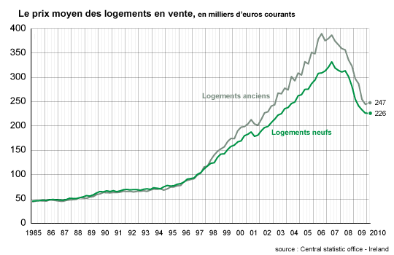
Les Irlandais, plus nombreux à vouloir accéder à la propriété, ont par ailleurs dopé le secteur de l'immobilier. La demande immobilière est devenue si forte qu'elle a abouti à une bulle. Le problème a été le même qu'aux Etats-Unis ou en Espagne : les banques, dans une logique de court terme, ont estimé qu'elles pouvaient octroyer des prêts sans réelles garanties de créances, le prix des biens ne cessant d'augmenter. Dans le même temps, le rapide développement des services, notamment bancaires et immobiliers, au détriment des produits manufacturés, a provoqué un ralentissement de la productivité, à partir de 2003. Au final, la bulle immobilière a éclaté en 2006, marquant la fin de l'ère du Tigre celtique »

Jérôme Creel interviewé par Audrey Garric, "Sauver l'Irlande pour éviter une guerre européenne des monnaies", Le Monde, 16.11.10

Document 6 : Les causes de la crise (2)
« L'Espagne et l'Irlande ont connu "des évolutions similaires" dans les années 2000, selon Francesco Saraceno de l'OFCE. Leurs finances publiques étaient "saines avant la crise", tandis que leur croissance reposait sur des secteurs privés portés sur la spéculation immobilière et banquaire. En Irlande, fin 2007, le montant des emprunts immobiliers équivalait ainsi à 250 % du produit national brut irlandais.
Ces secteurs ont été frappés de plein fouet par la crise des subprimes, provoquant la chute des économies les plus liées à la spéculation et aux emprunts toxiques (lire l'interview sur le retournement du marché immobilier irlandais et la fin du "tigre celtique"). La "bulle" immobilière qui a explosé en Espagne laissait de son côté près de 325 milliards d'euros de dettes au secteur, début 2010 (…)
Au moment de la crise financière, les pays comme la Grèce ou le Portugal "se sont réveillés tout nus" résume Henri Sterdyniak : "ils ont connu la réussite, sans avoir besoin de créer une économie efficacement fondée sur l'export. Sauf en Irlande : mais la situation, là-bas, est faussée par le taux très bas de l'impôt sur les sociétés, fixé à 12,5 %, qui a attiré le maximum de multinationales aux portes de l'Europe" aux premiers rangs desquelles les secteurs des hautes technologies.

Michaël Szadkowski, « De la Grèce à l'Irlande, des stratégies économiques illusoires », Le Monde, 23/11/2010

Document 7 : Les causes de la crise (3)
« La situation devient intenable pour les banques irlandaises. Un des premiers établissements du pays, l'Allied Irish Bank (AIB) a annoncé vendredi avoir subi 13 milliards d'euros de retraits de ses livres depuis le début de l'année.
L'ensemble du secteur bancaire paie au prix fort son développement débridé au début des années 2000. Alors que l'Europe jalousait la croissance du Tigre celtique, ses banques décuplaient leur bilan pour suivre la bulle immobilière du pays, mais aussi celle du Royaume-Uni ou des États-Unis. Dix ans plus tard, les chiffres sont impressionnants : la totalité des engagements des banques irlandaises pèse à fin octobre 1 342 milliards d'euros, plus de huit fois le produit intérieur brut (PIB) du pays.
En 2008, l'État irlandais se permettait encore de narguer ses confrères en garantissant la totalité des dépôts de ses banques nationales et de ceux des principaux acteurs étrangers sur son sol. Résultat : un afflux de capitaux britanniques venaient renflouer les banques vertes. Le retournement des marchés immobiliers a depuis fait retomber l'euphorie.
En 2009, la première banque du pays, Anglo Irish Bank a perdu 12,9 milliards d'euros et presque autant au premier semestre 2010. Ses deux principales rivales, AIB et Bank of Irland, s'en sortent à peine mieux. Et les perspectives ne sont pas roses.
L'État a déjà injecté 46 milliards de fonds propres pour soutenir ces grands acteurs financiers. Il leur a racheté pour 31 milliards d'euros d'actifs risqués et leur offre une garantie pour les émissions obligataires et de dette à court terme. L'ensemble de ces mesures a déséquilibré en profondeur les finances publiques irlandaises : le déficit du pays atteint 32 % du PIB. L'intervention de l'État auprès de ses banques coûte pour l'instant 17.111 euros à chaque citoyen »

Anne de Guigné, « L'Irlande, un pays malade de ses banques », Le Figaro, 22/11/2010

Document 8 : La responsabilité de l’Union Européenne dans cette crise
« La crise de l'Irlande, qui a dû faire appel au fonds de stabilisation européen, est moins liée à une dégradation de sa situation qu'à l'annonce, faite au dernier sommet européen, que la dette des pays aidés serait restructurée.
On savait depuis longtemps déjà que l'Irlande était un maillon particulièrement faible de la zone euro du fait de l'ampleur exceptionnelle de la bulle immobilière qu'elle avait connue avant la crise et de la taille colossale de la dette qui en avait résulté, fragilisant gravement son système bancaire. Si cette crise se produit maintenant, ce n'est cependant pas lié à une aggravation inattendue de la situation irlandaise. Cette crise est due pour l'essentiel aux décisions du dernier sommet européen fin octobre annonçant une profonde modification des règles du jeu au sein de la zone euro.
En effet, sur l'insistance notamment des autorités allemandes, l'Union monétaire avait été basée sur une absence totale de solidarité entre ses membres. Les pays de la zone euro se dotaient certes d'une monnaie commune mais chacun restait seul responsable de ses dettes publiques. Et en cas de problème, pas question d'obtenir de l'aide de l'Union européenne, de la Banque centrale européenne ou des autres Etats membres. C'était même explicitement interdit par l'article 125 du Traité de Lisbonne. L'objectif : responsabiliser les Etats afin d'éviter que la disparition de la pression qui s'exerçait auparavant sur le taux de change des Etats laxistes ne les conduisent à accumuler déficits et dettes de façon inconsidérée. Il existait certes aussi un article « catastrophe », qui permettait de lever cette interdiction mais les conditions pour y recourir étaient très restrictives.
Avec la crise grecque cet irréalisme est apparu de façon indubitable : la crise de la dette d'un Etat risque en effet de se propager à d'autres et, de fil en aiguille, de mettre en danger l'existence même de l'euro. Il a donc fallu prendre acte de la nécessaire solidarité des Etats membres de la zone euro avec la création du fonds de stabilisation.
Le dernier Conseil européen a entériné la poursuite de ce fonds. Mais le Conseil européen a aussi acté une nouveauté à la demande encore une fois des autorités allemandes : l'aide apportée par ce fonds de stabilisation devra désormais aller de pair avec une restructuration de la dette des Etats concernés. Ce qui signifie que les créanciers qui détiennent des titres de dette émis par l'Etat concerné, devront accepter de perdre une partie de leur capital. Alors que, jusque-là, tous les Etats, y compris l'Etat grec, avaient affirmé haut et fort qu'en tout état de cause, ils rembourseraient leur dette jusqu'au dernier centime. C'est ce qui a mis le feu aux poudres : les investisseurs en ont en effet - logiquement - déduit que détenir des titres de dettes irlandais, portugais ou encore espagnols était devenu encore beaucoup plus risqué qu'avant ce sommet. D'où la forte hausse des taux d'intérêt exigés de la part de ces Etats. Cette conséquence prévisible n'avait cependant pas été anticipée lors du Conseil européen. D'où la réunion en catastrophe des dirigeants européens présents lors du G20 de Séoul. Pour tenter de calmer le jeu, ils ont alors indiqué que cette restructuration des dettes publiques ne s'appliquerait qu'aux titres émis après 2013. Mais une fois la spéculation enclenchée cette annonce n'a pas suffi à éteindre l'incendie. D'autant que les modalités du mécanisme futur de restructuration des dettes restent encore entièrement à définir »
Guillaume Duval, « Les dessous de la crise irlandaise », Article Web sur le site d’Alternatives économiques | Article Web - 19 novembre 2010

Questions sur l’ensemble des documents du 2)
- Qu’est-ce qu’une « bulle immobilière » ?
- Qu’est-ce qu’une « restructuration de la dette » ?
- Pourquoi cette restructuration a-t-elle pu être à l’origine des problèmes financiers actuels de l’Etat irlandais ?
- Qu’est-ce qui explique le retournement économique à partir de 2008 ?

- Les conséquences

Documents 9 : La situation économique de l’Irlande
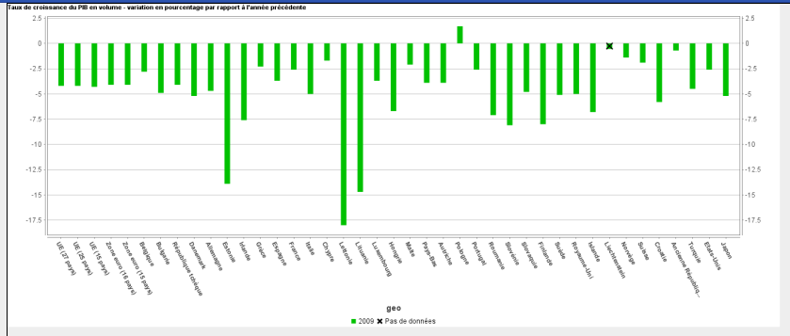
Ce document nous donne les taux de croissance du PIB en volume en 2009

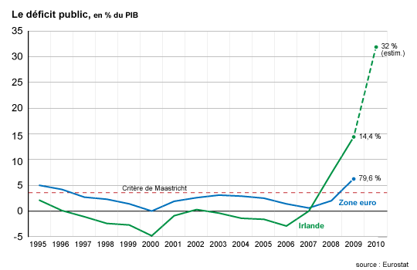
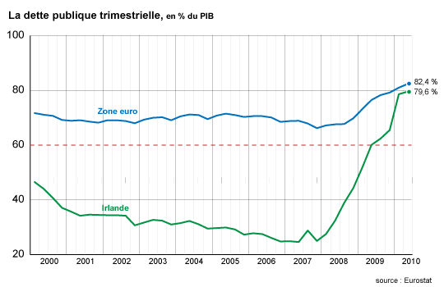

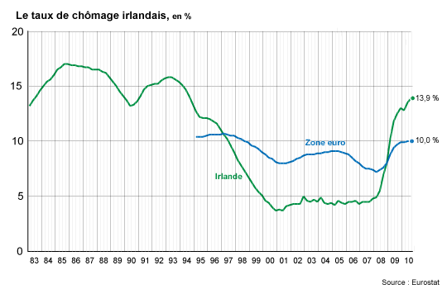

Document 10 : Pourquoi de tels déficits ?
Quelle est la situation économique actuelle de l'Irlande ?
La situation est catastrophique : cette année, le déficit public doit atteindre 32 % du PIB, la dette publique 82 % et le chômage 14 %. Deux raisons principales expliquent ce score exceptionnel du déficit : l'augmentation du taux de chômage, entraînant le versement d'indemnités et de subventions, et les moindres rentrées fiscales, liées à une activité industrielle en berne. En effet, les multinationales ont rapatrié une grosse partie de leurs capitaux face à l'incertitude de la capacité de l'Irlande à redresser son économie.

Jérôme Creel interviewé par Audrey Garric, "Sauver l'Irlande pour éviter une guerre européenne des monnaies", Le Monde, 16.11.10

Questions sur l’ensemble des documents du 3)
- Qu’est-ce qui différencie le déficit public de la dette publique ?
- Présentez les conséquences de la crise actuelle sur l’économie irlandaise

- L’aide européenne

Document 11 : Le mécanisme d’aide
« Le filet de sécurité européen est composé du Mécanisme européen de stabilité financière (MESF), qui peut prêter jusqu'à 60 milliards d'euros, et du Fonds européen de stabilité financière (FESF), doté de l'équivalent de 440 milliards d'euros en garanties des différents Etats européens.
Le MESF est disponible pour l'ensemble des 27 pays de l'Union européenne, mais le FESF est réservé aux 16 membres de la zone euro. Dans le cas irlandais, les ministres des Finances de l'UE ont indiqué que les deux sources seraient utilisées.
En plus de ces aides, le Fonds monétaire international (FMI) s'est dit disposé à prêter une aide supplémentaire, négociée au cas par cas, pouvant atteindre jusqu'à 50% de la somme fournie par l'UE.
Les fonds provenant du FESM seront versés en premier, puis ceux du FESF et du FMI.
Les banques irlandaises n'ont pas un accès direct aux fonds de l'UE mais Dublin peut très bien mobiliser le FESM ou le FESF pour soutenir financièrement son système bancaire. Les ministres des Finances de l'UE ont dit dimanche que le programme d'aide comporterait un fonds destinés aux futurs et éventuels besoins en fonds propres du secteur bancaire »

« Comment fonctionnera le plan de sauvetage irlandais », Le Figaro, 22/11/2010

Document 12 : Comment fonctionne le FESF ?

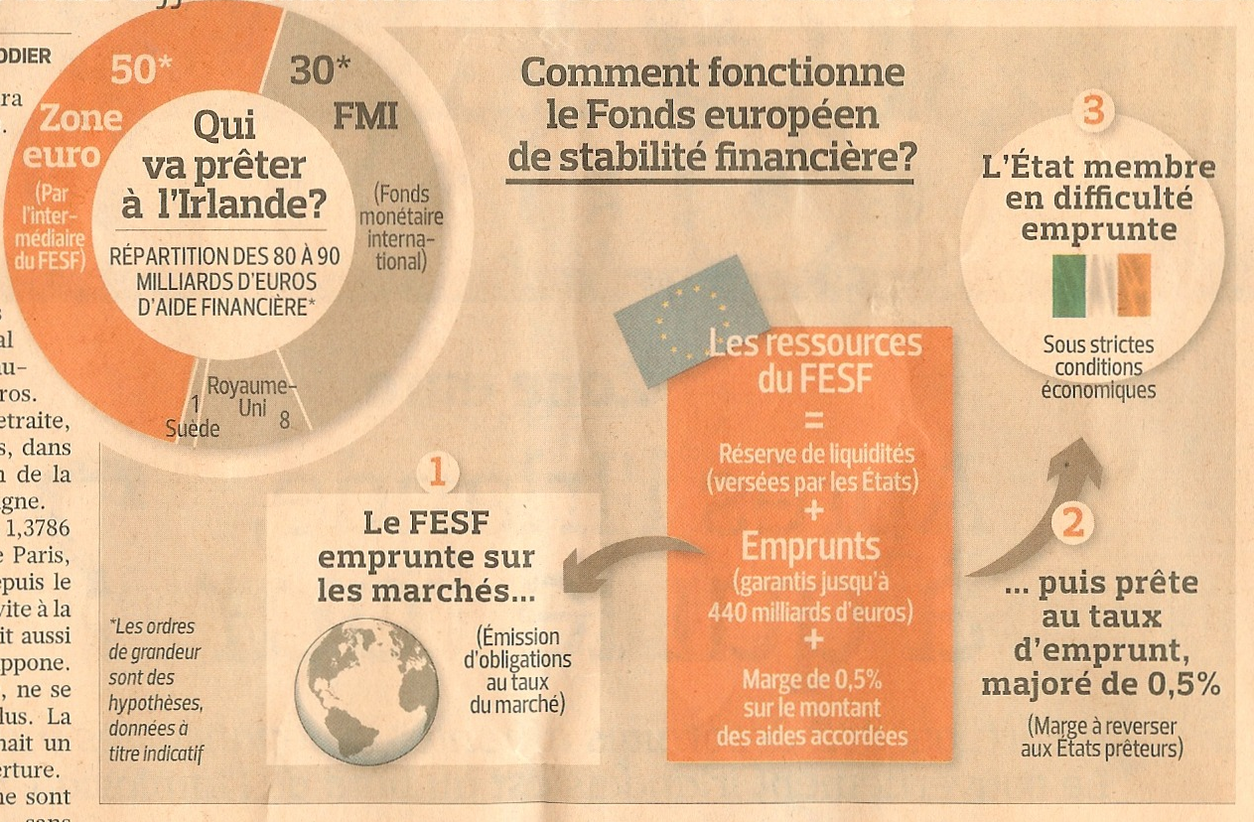

Source : Le Figaro économie, 23/11/2010

Document 13 : A quoi va servir cette aide ?
« L'Union européenne et le Fonds monétaire international ont accepté de venir en aide à l'Irlande pour lui permettre de redresser ses comptes publics et de soutenir son secteur bancaire par un plan de sauvetage d'une durée de quatre ans
Selon les médias irlandais, le plan de sauvegarde de l'Irlande devrait atteindre 85 milliards d'euros. C'est "20 000 euros" par Irlandais, a calculé l'Irish Sun.
En compensation de cette aide, les banques du pays se verront imposer une nouvelle taxe. Grâce aux fonds apportés par l'Union européenne (UE) et le Fonds monétaire international (FMI), les banques irlandaises vont augmenter leurs réserves de capitaux, actuellement de 8 %, à 10,5 % au minimum, voire 12 %. L'UE et le FMI espèrent ainsi rassurer les marchés sur la santé du système bancaire de l'île.
Outre la recapitalisation des banques, le reste des capitaux du plan de sauvegarde sera destiné aux dépenses quotidiennes de l'Etat irlandais, qui a actuellement besoin de 19 milliards d'euros pour ses besoins courants. Dublin aurait accepté en contrepartie d'imposer un prélèvement permanent à ses banques après un compromis avec ses partenaires de l'UE, qui n'ont pas réussi à contraindre l'Irlande à accroître le taux de son impôt sur les sociétés (12,5 %, un des plus bas au monde). La moyenne dans la zone euro est de 25,7 %, celui de la France de plus de 33 %. Dublin refuse de le relever, craignant un exode des nombreuses multinationales attirées sur l'île par ce qui est souvent considéré comme du "dumping fiscal".
L'Irlande, deuxième pays de la zone euro après la Grèce à bénéficier cette année d'un soutien de ses partenaires, devrait également accepter d'augmenter ses participations dans deux des banques les plus touchées par la crise, Allied Irish Bank (AIB) et Bank of Ireland. Selon les médias irlandais, l'Etat va prendre le contrôle de 99,9 % du capital d'AIB et devenir l'actionnaire majoritaire de Bank of Ireland, dont il détient jusqu'à présent 36 % du capital.

Avec Reuters, « Le plan d'aide à l'Irlande devrait atteindre 85 milliards d'euros », Le Monde, le 24.11.10

Questions sur l’ensemble des documents du 4)
- En quoi va constituer l’aide apportée à l’Irlande ?

- Les mesures budgétaires

Document 14 : Les mesures prises par le gouvernement Irlandais en échange de l’aide reçue par l’Union Européenne
« L'Irlande a dévoilé, mercredi 24 novembre, un plan de rigueur draconien qui vise à dégager 15 milliards d'euros d'ici à 2014 : conditions d'un vaste plan de sauvetage international de l'Eire, ces mesures d'austérité, les troisièmes depuis l'entrée en récession de l'ancien Tigre celtique en 2008, étaient redoutées par une population qui a déjà fait de nombreux sacrifices.
Selon un document remis à la presse, le plan sur quatre ans prévoit 10 milliards d'euros d'économies budgétaires et 5 milliards de revenus supplémentaires, générés par des hausses d'impôts. 40 % du plan, soit 6 milliards d'euros, doivent être réalisés dès l'année prochaine, précise ce document de quelque 130 pages. "Les objectifs de ce plan sont exigeants, mais réalistes, affirme le texte. Ce plan générera de la confiance dans le pays et à l'extérieur."
Parmi les économies prévues, les dépenses sociales baisseront de 2,8 milliards d'euros d'ici à 2014. Ainsi, les allocations familiales seront réduites de 10 % tandis que l'âge de départ à la retraite sera porté à 66 ans en 2014, 67 en 2021 et 68 ans en 2028. Parallèlement, 24 750 emplois publics seront supprimés, pour revenir au niveau de 2005. Le salaire horaire minimum sera abaissé de 8,65 à 7,65 euros. Enfin, 3 milliards d'euros seront économisés sur les dépenses de santé, d'éducation ou pour l'agriculture.
Du côté des revenus supplémentaires, le taux de TVA doit augmenter de 21 % à 22 % en 2013, puis à 23 % en 2014, dans le but de lever 620 millions d'euros. Un nouvel impôt sur la consommation d'eau sera créé, tandis que les frais de scolarité des étudiants seront relevés. En revanche, l'Irlande laissera inchangé son taux d'imposition sur les sociétés à 12,5 %, l'un des plus faibles d'Europe – la moyenne dans la zone euro est de 25,7 %. "C'est une pierre angulaire de notre politique économique tournée sur la libre entreprise", affirme le document remis à la presse. Paris et Berlin avaient demandé le relèvement du taux irlandais, mais Brian Cowen avait assuré que ce point n'était "pas négociable", car son relèvement est susceptible de faire partir du pays les multinationales qui s'y sont installées en raison de sa fiscalité avantageuse.
Le gouvernement irlandais précise avoir basé son plan sur une prévision de croissance de 2,75 % en moyenne entre 2011 et 2014, après une croissance "légèrement positive" cette année.
L'objectif est de ramener, comme l'exige l'UE, le déficit public irlandais à 3 % du PIB. Un déficit qui a atteint 32 % du PIB cette année, en raison des quelque 50 milliards d'euros que l'Irlande a dû injecter dans ses banques afin de leur éviter la faillite »

« Le plan de rigueur prévoit une hausse de la TVA et une baisse du salaire minimum », Le Monde, avec Reuters et AFP, 24.11.10

- Quelles sont les principales mesures prises par le gouvernement irlandais ?
- Quel est l’objectif de ces mesures ?

- Quelles leçons en tirer ?

Document 15 : 800 ans de crises financières
Lefigaro.fr - Vous avez analysé huit siècles de «folie financière». Quels indices auraient pu nous aider à prévoir la crise actuelle ?
Kenneth Rogoff - Pour être honnête, il est très difficile de prévoir exactement l'éclatement d'une crise financière. Ceux qui disent pouvoir le faire se trompent. Une crise financière dépend de facteurs humains relativement imprévisibles comme la confiance. Il existe également toujours des problèmes insoupçonnés qui éclatent sans prévenir.
En revanche, nous pouvons dire quand un pays devient vulnérable à une crise. Une hausse forte et rapide des dettes publique et privée, un afflux massif de capitaux étrangers et une explosion des prix des actifs, en particulier de l'immobilier, sont autant de facteurs à surveiller. Surtout lorsque la croissance commence à ralentir. Une fois que la crise a éclaté, nos travaux nous ont permis de prédire avec une grande précision ce qui allait se passer.
Vous avez observé que la dette publique d'un Etat augmente de 86% en moyenne. Mais pas à cause des banques. Pourquoi?
Lors d'une crise, les recettes fiscales d'un Etat plongent. Dans le même temps les gouvernements mènent des politiques de relance agressives qui creusent les déficits. Et ils ont raison de le faire, il faut restaurer la confiance des acteurs économiques. Il faut ensuite retirer graduellement et avec beaucoup de prudence ces plans de relance. Sinon, la dette publique explose et provoque à son tour une deuxième crise.
Combien de temps la crise va-t-elle durer ?
Les Etats-Unis, le Royaume-Uni, l'Espagne ou encore l'Irlande souffrent énormément car ils se trouvent à l'épicentre de cette crise. Aux Etats-Unis par exemple, le chômage ne devrait pas redescendre en dessous des 10% avant fin 2011, selon moi. Sa baisse sera lente et la croissance sera molle. Même si le pire est derrière nous, nos recherches montrent que lorsque survient une crise de grande ampleur, une «réplique» survient quelques années plus tard sous la forme d'une crise de la dette publique.
Faut-il s'attendre à des faillites parmi les Etats européens ?
La Grèce sera très chanceuse si elle parvient à éviter une restructuration de sa dette. Le défaut n'est pas non plus à exclure en Irlande, au Portugal et même en Espagne. Certains pays d'Europe de l'Est sont également en grandes difficultés et le Fonds monétaire international se montre particulièrement généreux avec eux. Mais les problèmes pourraient également survenir à des endroits inattendus, comme en Amérique latine ou en Asie.
Que pensez-vous du projet franco-allemand de mécanisme de restructuration des dettes publiques ?
C'est une très bonne idée! On dit toujours que les Etats ne font jamais faillite, mais sur une longue période, cela arrive périodiquement. Dans ce contexte, un mécanisme de restructuration de la dette permet de dédramatiser le processus.
Surtout, un tel mécanisme rend les investisseurs plus nerveux lorsqu'ils prêtent aux Etats, ce qui est une bonne chose. Jusqu'à présent, ils reçoivent une prime de risque lorsqu'ils prêtent à un Etat européen en difficulté, tout en sachant que ce dernier ne peut pas faire faillite. Faire payer un risque qui n'existe pas, c'est intolérable! Et cette situation se reproduit à chaque crise. Le Fonds monétaire international est confronté à ce problème à chaque fois qu'il intervient.
«Cette fois, c'est différent, Huit siècles de folie financière», Carmen, M. Reinhart et Kenneth S. Rogoff, éditions Pearson.

Par Guillaume Guichard, « Rogoff : les faillites d'États, constante de 800 ans de crises », Le Figaro, 10/11/2010

